**Actividad 1.6 Algoritmos Greedy**

**Victor Misael Escalante Alvarado**  **A01741176**

**KnapSack**

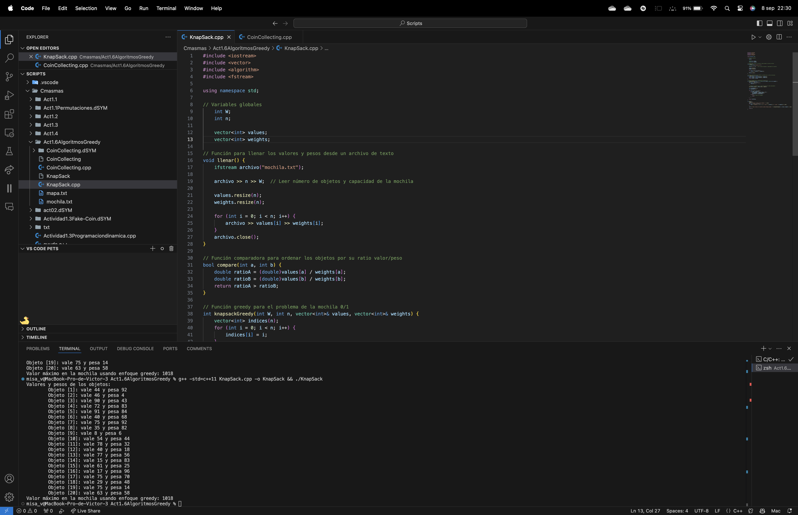

¿Por qué es greedy? ¿En casos casos donde no se logra el óptimo? (recuerda que estos algoritmos son métodos aproximados).

Se considera Greedy puesto que tomamos en cuenta siempre el mejor aspecto de ratio entre valor y peso para tomar decisiones

**Coin Collecting**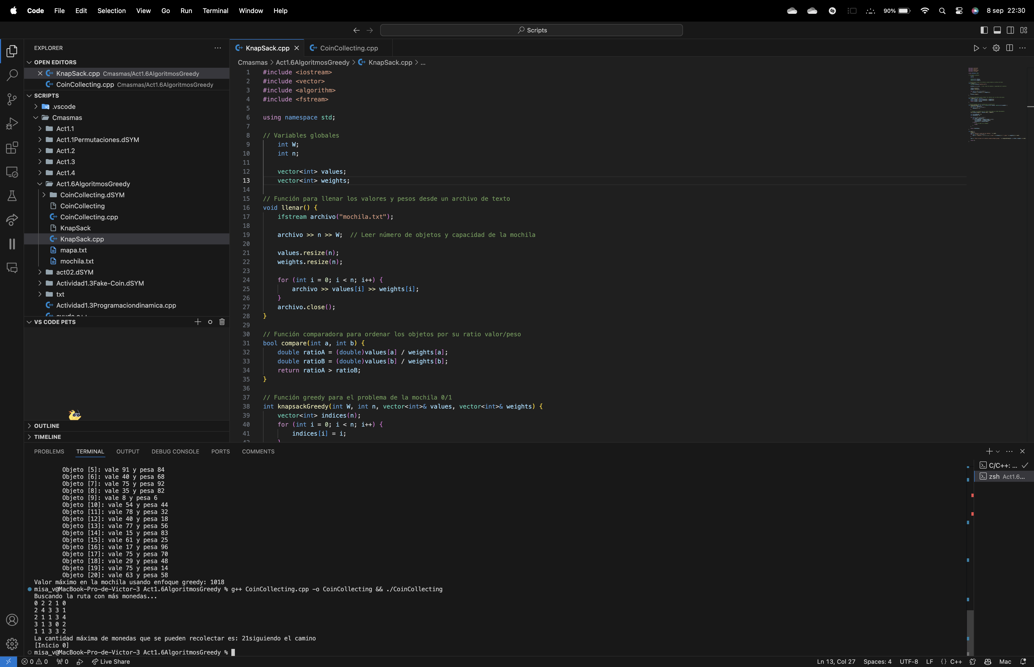

¿Por qué es greedy? ¿En casos casos donde no se logra el óptimo? (recuerda que estos algoritmos son métodos aproximados).

Se considera greedy puesto que siempre se toma el camino en que se tengan más posibles monedas por esa columna o fila

Enlace a codespace : <https://prod.liveshare.vsengsaas.visualstudio.com/join?66CE608AD8258CB35EB535D41C40CA014567>